보도자료
배포일시 | 2020년 4월 24일
문 의 | 전략기획마케팅팀 전민현 팀장  (Tel. 02-568-3068 / Email. contact@popcornsar.com)

팝콘사, 코로나 뚫고 글로벌 전장부품기업 공급계약 체결
Denso 자회사와 AUTOSAR 모델링 도구 ODM 납품계약 체결
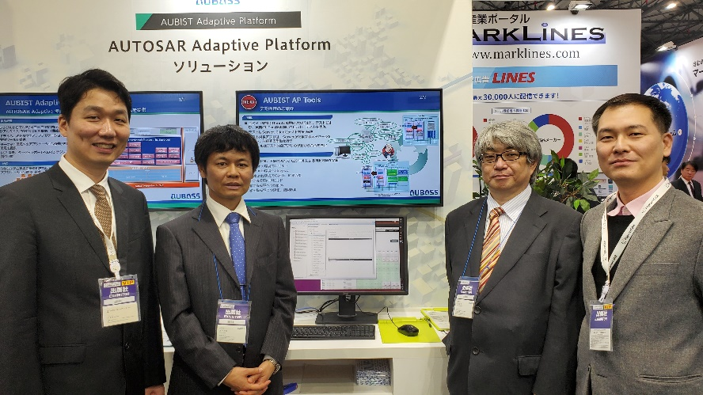
사진설명. 지난 2020년 1월 15~17일 도교 빅사이트에서 개최된 Automotive World 2020에서 Denso의 AUTOSAR 전문 자회사인 AUBASS 부스에 팝콘사의 AUTOSAR 모델링 도구 전시. 팝콘사 김갑현 CEO(맨 오른쪽)와 채승엽 CTO(맨 왼쪽)가 AUBASS 관계자들과 기념 촬영한 모습.

국내 유일의 AUTOSAR 전문기업인 ㈜팝콘사(대표 : 김갑현)가 글로벌 전장부품기업 Denso의 자회사인 AUBASS와 AUTOSAR 모델링 도구 ODM 납품계약을 체결했다고 밝혔다. AUBASS는 Denso가 지분 51%를 보유하고 있는 Denso의 자회사로, Denso 그룹에 AUTOSAR 도구 제공을 목적으로 2016년 4월에 설립되었다. 이번 계약으로, 팝콘사의 AUTOSAR 모델링 도구는 ‘AUBIST Designer’라는 명칭으로 AUBASS를 통해 Denso를 비롯한 일본 전장부품기업에 공급될 예정이다. 사실상 Denso 그룹의 공식 AUTOSAR 모델링 도구로 채택된 것이다.

오토사(AUTOSAR : AUTomotive Open System ARchitecture)는 폭스바겐, 토요타, GM, BMW 등의 글로벌 완성차 기업 중심으로 표준화한 자동차 소프트웨어(SW) 플랫폼으로, AUTOSAR협회에 따르면 전 세계 전장부품의 약 80%가 AUTOSAR 플랫폼을 적용하고 있다. 팝콘사가 주력하는 분야는 2017년 3월에 신설된 어댑티브 오토사(Adaptive AUTOSAR) 표준이다. 어댑티브 오토사는 커넥티드 서비스나 AI를 포함하는 자율주행용 소프트웨어 환경을 제공하여 미래자동차의 제어에 적용되는 기술이다.

어댑티브 오토사는 폭스바겐 순수전기차인 ID.3에 이미 적용되었으며, 폭스바겐 그룹은 2022년까지 27차종에 어댑티브 오토사를 적용할 예정이며, 2019년 말 기준으로 약 150여개의 어댑티브 오토사 선행 개발 프로젝트가 전 세계에서 진행 중이다. 현대차 그룹의 현대오트론도 금년 CES에서 ‘모빌진 어댑티브’을 발표하여, 자체 어댑티브 오토사 도구를 개발 중임을 밝혔다.

2015년에 설립된 팝콘사는 2017년부터 어댑티브 오토사 도구 개발을 시작했고, 2018년 3월 Denso에 어댑티브 오토사 PoC용 도구를 납품하면서 글로벌 진출에 성공했다. 이후, Denso의 요청으로 AUBASS와 약 2년간 협의하며, 제품 검증 및 추가 기능 개발 등을 진행하였고, 원활한 협의를 위해 2019년 2월 일본 나고야에 법인을 설립하기도 하였다. 이러한 노력 끝에 팝콘사는 지난 4월 20일 최종 계약 완료를 AUBASS로부터 통보받았다.

팝콘사의 오토사 모델링 도구는 경쟁사 도구 5종의 주요 기능을 하나의 도구에서 제공하며, 편리한 위자드(Wizard) 형태의 설계 방식과 설계 결과를 그래픽으로 확인할 수 있는 VFB(Virtual Function Bus) 뷰어를 지원하는 강점을 보유하고 있다.

이러한 경쟁력을 바탕으로, 팝콘사는 이번 계약에서 오토사 모델링 도구의 독점 제공권을 부여 받았으며, 이를 통해 향후 Denso에서 진행하는 어댑티브 오토사 프로젝트에 AUBASS를 통해 팝콘사의 오토사 모델링 도구를 제공할 예정이다. 글로벌 전장부품기업인 Denso를 확실한 수요처로 확보한 셈이다.

공급가격이 공개되진 않았지만, 경쟁사의 오토사 도구 가격이 수천만원 대임을 감안하면, 확실한 수요처가 확보되었기에 상당한 매출을 기대할 수 있을 것으로 예상된다. 다만, 현재 코로나19로 인해 팝콘사는 매출이 본격적으로 발생하는 시기를 금년 말이나 내년초로 예상하고 있다.

팝콘사는 AUBASS 외에도 추가적인 전략적 파트너 확보에 주력하고 있다. 작년 12월 미국 윈드리버의 골드 등급 파트너로 등재되면서 전략적 협력 관계에 대해 협의 중이라고 밝혔다. 윈드리버의 자동차 분야 파트너사는 73개사인데, 이 중 팝콘사는 유일한 한국기업이다. 또한 현재 독일의 오토사 컨설팅 기업과도 전략적 협력 관계를 협의 중이라고 밝혔다.

팝콘사는 오토사 모델링 도구 뿐만 아니라, 전장부품에 탑재되는 어댑티브 오토사 모듈(Functional Cluster)과 웹 기반의 개발환경인 팝콘사 스튜디오도 개발 중이며, 올 하반기부터 어댑티브 오토사 개발에 필요한 모든 솔루션을 제공할 계획이다.

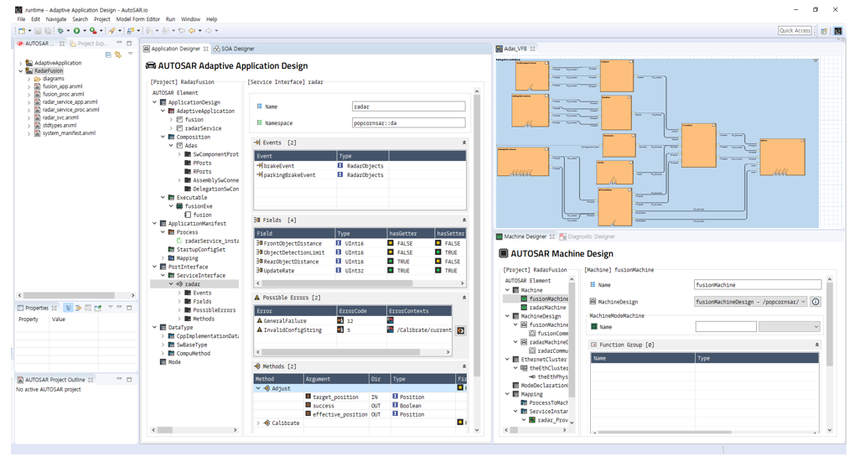
사진설명. 팝콘사의 AUTOSAR 모델링 도구인 제품명 ‘AutoSAR.io’ 화면

